Спутниковое ТВ на КМВ

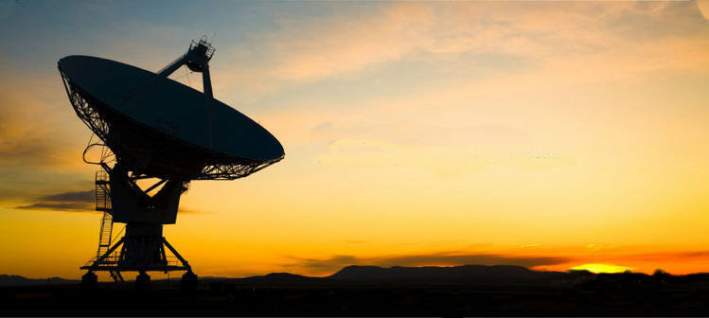Досуг в удовольствие!

**Цифровое спутниковое телевидение…**

**без переплат…**

**доступное каждому…**

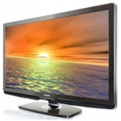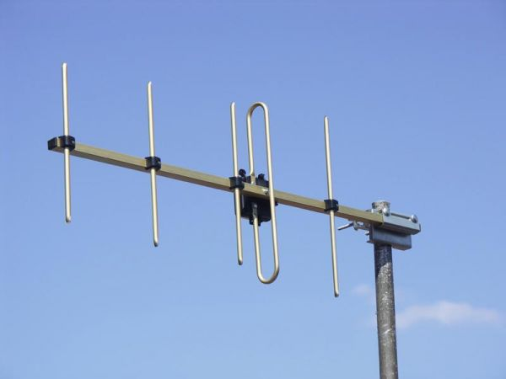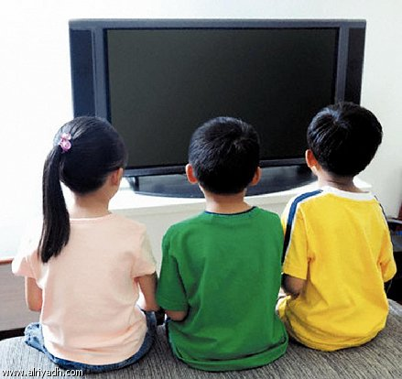А вам это знакомо?

**Настроение**

**Падает? И неудивительно!**

**Щелкаешь с канала на канал, а там даже посмотреть нечего**

**Сплошная чернуха**

**Или просто не хотел пропустить любимую передачу…И не успел**

**Купил классный телевизор с бооольшим экраном. А изображение «кубит»**

**Взял, вроде, хорошую антенну, с усилителем. А показывает все равно плохо. Да и каналов мало.**

**Позвольте себе большее!**

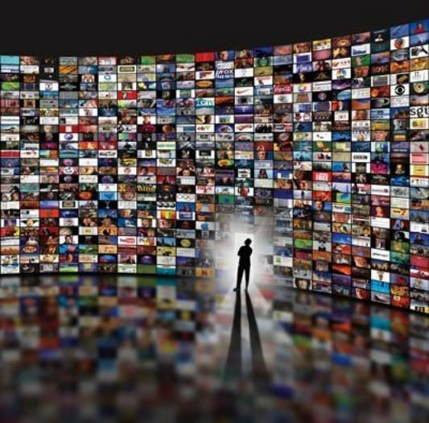Спутниковое телевидение открывает массу возможностей:

* Более 100 каналов
* Цифровое качество сигнала
* Функция записи и паузы
* Индивидуальный подход к Вашим интересам

**«Спутниковое ТВ на КМВ» - это**

Более 10 лет успешной работы



12 000 довольных клиентов

